МИНОБРНАУКИ РОССИИ

ФЕДЕРАЛЬНОЕ ГОСУДАРСТВЕННОЕ БЮДЖЕТНОЕ ОБРАЗОВАТЕЛЬНОЕ УЧРЕЖДЕНИЕ ВЫСШЕГО ОБРАЗОВАНИЯ «НИЖЕГОРОДСКИЙ ГОСУДАРСТВЕННЫЙ ТЕХНИЧЕСКИЙ УНИВЕРСИТЕТ ИМ. Р.Е. АЛЕКСЕЕВА»
(НГТУ)

Институт радиоэлектроники и информационных технологий
Кафедра «Прикладная математика»

Учебная дисциплина «Компьютерная графика»

Лабораторная работа №2

Выполнил:
Козловская Анна Сергеевна, 19-ПМ-2
Проверил:
Заведующий кафедрой «Графические информационные системы»
Филинских А.Д.

Содержание
Постановка задачи 3
Решение задачи 4
Вывод 6

Постановка задачи
Используя язык Javascript и библиотеку Three.js, выполнить следующие задачи:
- Создать Солнце и задать его вращение.
- Создать Землю и задать ее вращение вокруг Солнца.
- Создать Меркурий и задать его вращение вокруг Солнца.
- Создать Венеру и задать ее вращение вокруг Солнца.
- Создать Марс и задать его вращение вокруг Солнца.
- Изменить значения скорости вращения любой из планет в 2, 5 и 10 раз. Вернуть значения обратно.
- Провести изменение параметров отдаления от Солнца по всем осям x, y, z. Проанализировать результаты и вернуть исходные значения.

Решение задачи
Сначала с помощью SphereGeometry создаем Солнце с параметрами (2300, 80, 80). Затем в функции рендеринга с помощью функции rotation задаем вращение Солнца. Код для создания Солнца выглядит следующим образом:
var geometry = new THREE.SphereGeometry(2300, 80, 80);
var material = new THREE.MeshNormalMaterial({wireframe: true});
var sun = new THREE.Mesh(geometry, material);
scene.add(sun);

А для задания вращения:
sun.rotation.y += 0.001;

Аналогично создаем Землю с параметрами (100, 40, 40). И в функции рендеринга задаем ее вращение вокруг Солнца с помощью функции position со скоростью вращения 0.1 и отдалением от Солнца 7500. Код выглядит следующим образом:
earth.position.x = Math.sin(t*0.1)*7500;
earth.position.z = Math.cos(t*0.1)*7500;

Аналогичным образом создаем Меркурий с параметрами (60, 20, 20), скоростью вращения 0.3 и отдалением от Солнца на расстояние 4000. Затем создаем Венеру с параметрами (90, 20, 20), скоростью вращения 0.2 и отдалением от Солнца на расстояние 5500. И наконец, создаем Марс с параметрами (80, 20, 20), скоростью вращения 0.08 и отдалением от Солнца на расстояние 8000. Получаем следующую картинку:
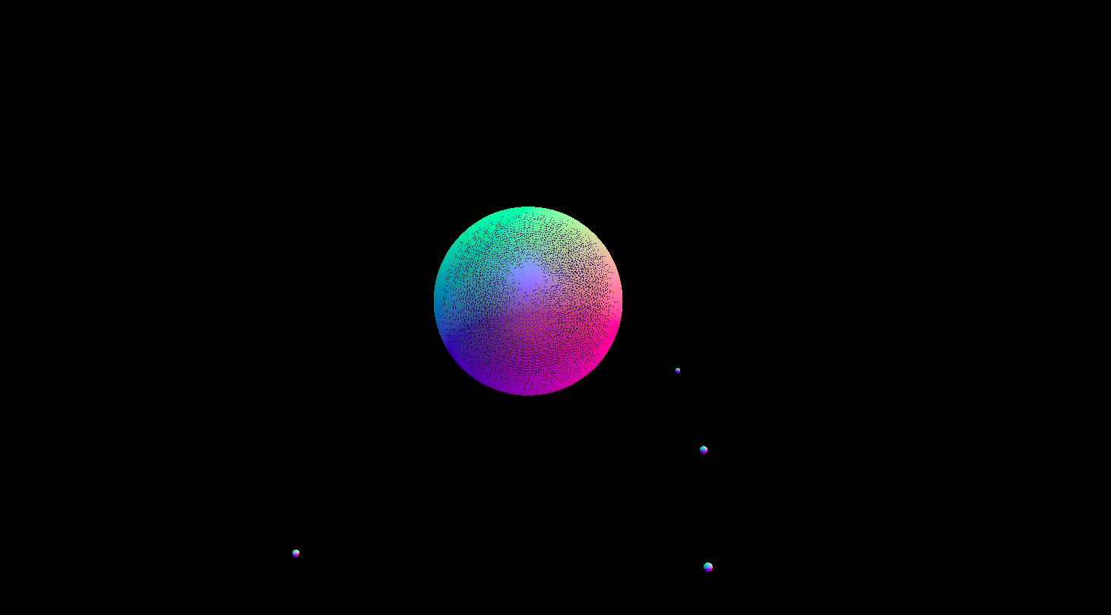Рисунок 1 — Солнце и вращающиеся вокруг него планеты
Далее проведем посмотрим, что будет, если изменить скорость вращения Земли в 2, 5 и 10 раз. Было выяснено, что при увеличении скорости в 2 раза Земля начинает двигаться синхронно с Венерой, при увеличении в 5 раз двигается значительно быстрее всех остальных планет, а при увеличении в 10 раз Земля успевает сделать полный оборот, пока большинство планет не добрались и до четверти оборота.
Теперь вернем скорость Земли на место и проведем изменение отдаления Земли от Солнца по осям x, y, z. При значительном уменьшении отдаления по параметру x (до 100), Земля будет медленно двигаться по направлению к Солнцу и в конце концов пройдет через него, а затем вернется обратно. При уменьшении параметра z до 100, Земля начнет свой путь внутри Солнца и будет двигаться к краю системы (едва не столкнувшись с другими планетами по пути), затем остановится и пойдет обратно в Солнце. При изменении позиции по y, Земля будет выше (или ниже) остальных планет.
Таким образом можно сделать вывод, о том что отдаление от Солнца по x и z отвечает за то, где начинает свой путь планета и насколько близко она может подойти к Солнцу (в этой плоскости), а отделение по y отвечает за «высоту» платнеты относительно Солнца и остальных планет.

Вывод
В ходе работы с помощью библиотеки Three,js было создано Солнце и четыре планеты: Меркурий, Венера, Земля, Марс. Было задано их вращение вокруг Солнца, а также было выяснено как изменение параметров при задании вращения может изменить движение планеты.

